Родительское собрание
«Поговори со мною мама!»
26 января в детском саду «Сибирячок», корпус № 1 прошло родительское собрание в подготовительной группе.
Уважаемые мамы! Вы первые и самые важные учителя своего ребенка. Первая школа – это ваш дом – окажет огромное влияние на то, что он будет считать важным в жизни, на формирование его системы ценностей.
Мать – главная воспитательница дошкольников. Ее функция научить ребенка жить, учиться, общаться с другими людьми. Единственная роскошь в наше время – это роскошь человеческого общения с матерью.
Вместе с родителями мы отправились в увлекательное путешествие в страну правильной речи. Выстроили карту поэтапной работы по речевому развитию.
1.Мелкая моторика.
2. Словарь.
3. Артикуляционная гимнастика.
4. Формирование грамматического строя речи.
5. Формирование фонематического слуха
6.Связная речь.
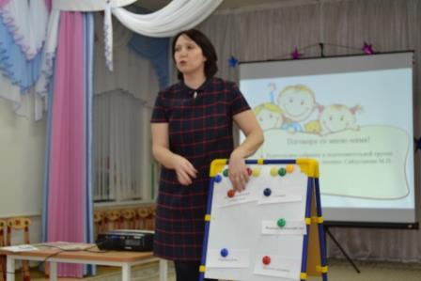
Познакомила родителей с нетрадиционной методикой Су – Джок терапией (Су – кисть, джок – стопа)
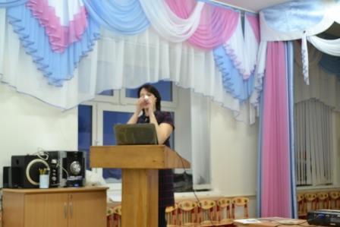
Исследования невропатологов, психиатров и физиологов показали, что морфологическое и функциональное формирование речевых областей коры головного мозга совершается под влиянием кинестетических импульсов, идущих от пальцев рук. Поэтому, наряду с пальчиковыми играми, мозаикой, штриховкой, лепкой, рисованием, в логопедических целях Су-Джок терапия активизирует развитие речи ребенка.
Мы применяем Су-Джок-массажеры в виде массажных шариков, в комплекте с массажными металлическими кольцами в сочетании с упражнениями по коррекции речи. Шариком можно стимулировать зоны на ладонях, а массажные колечки надеваются на пальчики.
Родители с большим интересом катали шарик по стихотворение: Я мячом круги катаю,
Взад вперед его гоняю….
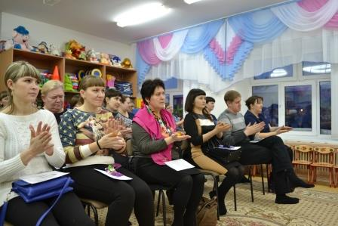
Сочетание таких упражнений, как пальчиковая гимнастика, самомассаж с упражнениями по коррекции звукопроизношения позволяет значительно повысить эффективность коррекционо-логопедической деятельности в условиях детского сада, оптимизировать выполнение речевых упражнений в домашних условиях.
Следующий этап нашего путешествия был словарь. Вместе с родителями мы разобрались какой должен быть словарь у 6 летнего ребенка. Затем показала как можно поиграть не навящего со своим чадом. Родители сами побывали в роли детей и сыграли эти простые игры для обогащения словаря.
Игра «Вот птица. Что за птица?» Водящий должен назвать птицу, передавая мяч по кругу. Также с посудой и одеждой.
Игра «Разбери предмет» По изображения которое передается по кругу нужно разобрать на предметы, например машину, чайник, лошадь.
Выполняли артикуляционную гимнастику подключив руки (биоэнергопластика)
В момент выполнения артикуляционного упражнения рука показывает, где и в каком положении находится язык, нижняя челюсть или губа.
Необходимость применения движений пальцев рук обусловлена нарушением пальцевой моторики, дискординацией движений органов артикуляции, нарушением кинестических ощущений положения языка, губ, нижней челюсти.

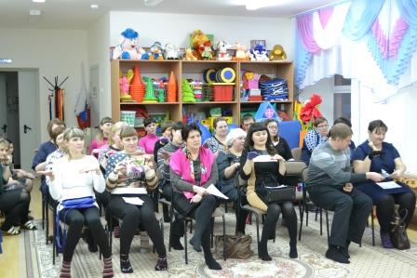
Следующая остановка нашего путешествия Грамматический строй речи.
Грамматический строй речи – важнейшее умение в структуре речи, он позволяет дифференцировать уровень развития речи.
Один из вариантов научить детей согласовывать слова в предложении - это метод Синквейна.
Слово «синквейн» происходит от французского слова «пять» и означает «стихотворение, состоящее из пяти строк»;
Синквейн – это не обычное стихотворение, а стихотворение, написанное в соответствии с определёнными правилами.
Что пишется в каждой строке?
1 строка 1 слово – заголовок. Это существительное или местоимение. (Кто? Что?)
2 строка 2 слова Это прилагательные. (Какой? Какая? Какое? Какие?)
3 строка 3 слова Это глаголы. (Что делает? Что делают?)
4 строка 4 слова Это фраза, в которой выражается личное мнение к предмету разговора
5 строка 1 слово Вывод, итог. Это существительное. (Кто? Что?)
И вот что получилось;
Дети
Озорные, веселые,
Бегают, прыгают, смеются
Любимые мои, родные.
Это наши дети.
формирование фонематического слуха.
Фонематический слух отвечает за различение фонем (звуков) речи. Он помогает нам различать слова и формы слов, похожие по звучанию, и правильно понимать смысл сказанного.
Развитие фонематического слуха у детей — залог успешного обучения чтению и письму, а в дальнейшем — и иностранным языкам.
Игра я называю слог а вы должны продолжить чтобы получилось слово Со- собака, Ша - шары
Игра «Запомни и повтори»
Слон, Дочь, Шум, Весна, Рука, Стул, Мыло
Трудно бывает детям запомнить, слова, звуки, слоги, и повторить. Чтобы запомнить, нужно составить любой рассказ с этими словами.
Связная речь – это венец речи ребенка, показатель развития мышления, коммуникативности, достижения норм возрастного развития.
- Как же развивать родителям связную речь ребенка? Постараться сделать ее максимально связной. Для этого необходимо целенаправленно учить описывать предметы
Я предложила активно использовать картинные планы описания предметов. Например, вот такие
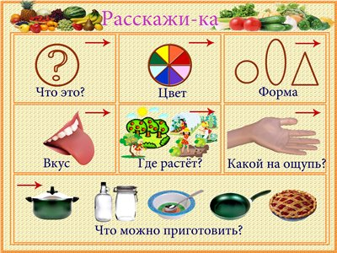
Итог:
- Уважаемые родители! Вы убедились, что появление развитой, четкой, полной речи у ребенка с проблемами в развитии требует усилий от родителей? Вы согласны, что заниматься развитием речи ребенка необходимо?
Я думаю, наше путешествие было интересным и полезным. Всем родителям были розданы буклеты.
Материал подготовила и правила
родительское собрание
учитель логопед
МАДОУ АР детский сад
«Сибирячок», корпус №1
Сайдуганова Марина Павловна.

